Мир растений

1. Почему фрукты могут дозревать сами по себе?

Легенда. Как древний китайский садовник ускорял созревание помидоров. Почти за 2 тысячи лет до н. э. при дворе китайского богдыхана жил старик-садовник, повествует легенда. Цветы и плоды, которые он выращивал, славились во всей империи. Он умел заставлять неспелые плоды фруктов дозревать. Со смертью садовника исчез и секрет дозревания плодов. Говорили, он окуривал их ладаном.
Лишь спустя несколько столетий кто-то, услышав легенду, решил испытать старинный способ. Оказалось, душистый ладан действительно оказывает на плоды волшебное действие: они дозревают, наливаются соком и желтеют. Но почему так его влияние, никто не знал. Это удалось выяснить совсем недавно.
Исследуя пары ладана, химики нашли в них бесцветный, легкий газ этилен. Этот газ и способствует дозреванию плодов. Поэтому фрукты перед длительной транспортировкой собирают недозрелыми, и в дороге они поспевают сами. А для контролируемого процесса фрукты помещают в камеры, куда принудительно подаётся этилен. Уже спелые плоды выделяют ещё больше газа, что можно использовать для ускорения созревания неспелых в домашних условиях, просто положив их в один пакет.

- У какого растения цветки становятся прозрачными после дождя?

Двулистник Грея

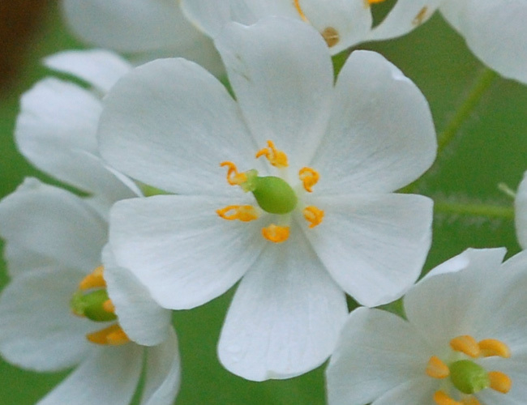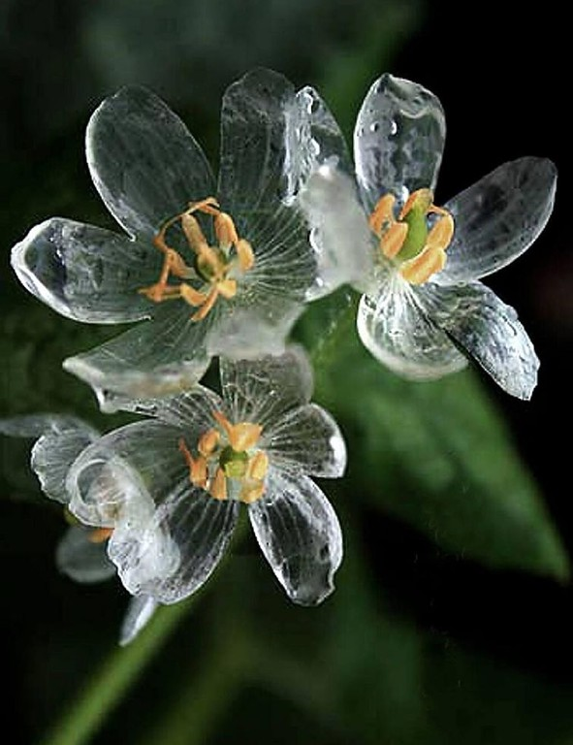
Двулистник Грея — это растение семейства Барбарисовые, распространённое на Дальнем Востоке, в том числе на Сахалине и Курильских островах. Его уникальной особенностью является прозрачность цветков после дождя. Под воздействием воды белые цветки постепенно теряют пигментацию и начинают просвечивать, а, высыхая, возвращаются к нормальному состоянию.
Ареал вида охватывает центральные и северные районы Японии и остров Сахалин. Произрастает в сырых, богатых перегноем долинах. Растение высотой 30—50 см. Корневище узловатое, толстое, ползучее, маловетвистое, поверхностное, с хорошо заметными рубцами — следами отмерших годичных побегов. По рубцам можно определить возраст растения. У основания стебля развиты бурые перепончатые влагалища. Листья в числе двух, очерёдные, черешковые, длиной 20—25 см, широко округло-почковидные, щитовидные, на верхушке двулопастные, с 7—9 главными жилками, снизу преимущественно по жилкам пушистые, по краям неравномерно угловато-зубчатые; зубцы одни более крупные, в числе 10—12, треугольные; между крупными зубцами расположены другие более мелкие. Соцветие — почти зонтиковидный щиток с 8—12 цветками; цветоножки опушённые, простые или разветвлённые. Цветки диаметром до 2 см, широко раскрытые, белые. Чашечка венчиковидная, из шести чашелистиков. Тычинки красивые, ярко-оранжевые. Цветёт в конце мая — июне на протяжении месяца. Плод — ягода, сочная, голубая или тёмно-синяя, о 6—9 семенах, длиной до 2 см, похожа на мелкий виноград.Семена грушевидные. Плоды созревают в августе.

3. Почему не у всех деревьев есть годичные кольца?

Широко известно, что возраст дерева можно определить по годичным кольцам на спиле, появление которых обусловлено сменой времён года и сопутствующим ускорением или замедлением роста тканей дерева. Но этот феномен справедлив только для растений умеренного пояса. В тропических регионах, где климат примерно одинаков в течение всего года и отсутствуют чётко выраженные периоды похолодания или засухи, на большинстве деревьев видимые годовые кольца не образуются. Чтобы узнать их возраст, нужно делать анализ концентрации в древесине тех или иных химических элементов.

4. Южноамериканские индейцы для получения резиновой обуви просто
обмакивали ноги в свежий сок этого растения.

Одним из замечательных растений, которыми мать-природа наполнила нашу землю, является дерево гевея.
Гевея (каучуковое дерево) – это тропическое растение, которое встречается в Индонезии, Малайзии и Южной Америке. Особенное оно тем, что при надрезе коры наружу выступает молочно-белый сок, который напоминает сок знакомого всем молочая или одуванчика. Застывшая масса была использована индейцами для изготовления разных предметов обихода, в том числе и мячей для ритуальных игр.
Резиновое молоко. Именно так жители тропиков называют сок, который дает растение гевея. Латекс (тот же сок по-научному) добывают далеко не из каждого дерева. В первую очередь оно должно достичь возраста десять–двенадцать лет. А определить возраст гевеи помогает только ее рост и диаметр ствола, так как колец на срезе и текстуры она не имеет. «Взрослым» можно считать растение высотой 24 метра и в диаметре 75 сантиметров. Добывать каучук из одного дерева можно до тридцати лет, после этого его вырубают и заменяют молодым растением. Но специально гевею не сажают: во влажной и теплой среде ее крупные семена, напоминающие каштаны, сами прорастают. Поэтому работники даже вынуждены прореживать заросли молодых растений, чтобы они не превратились в непроходимые джунгли.

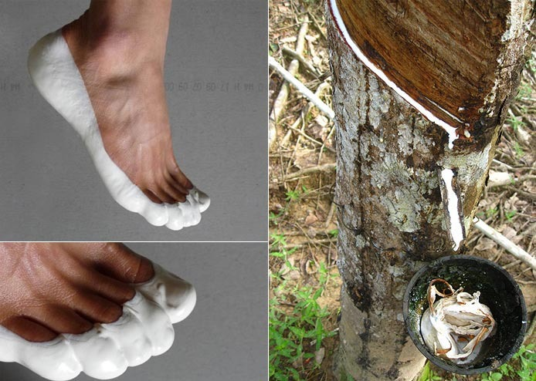
5 . Папуасы Новой Гвинеи бреются травой этого растения. Настолько тверды и остры ее листья.
Трава ПУТЯНГ. Она удивительно тверда и остра, как сталь. Местные папуасы, отличающиеся густой растительностью на лице и жесткими волосами, широко используют листья путянга как лезвия для бритья. Поскольку эта трава растет здесь в изобилии, проблема с лезвиями у здешних мужчин отсутствует.
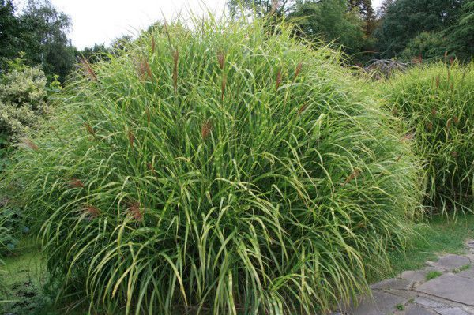

6. Существует легенда, что ради этого лекарственного растения Аристотель посоветовал Александру Македонскому завоевать остров Сокотру, где оно произрастало.

Существует легенда, что алоэ как лечебное средство было известно грекам еще в IV веке до нашей эры. Ради чудодейственного растения Аристотель якобы посоветовал Александру Македонскому завоевать остров Сокотру, где оно произрастало.
Какие пёрышки, какой носок
1
С -ы -ч
С -о -в -а
С -о -к -о -л
С -о -р -о -к -а
С -п -л -ю -ш -к -а
С -о -р -о -к -о -п -у -т
С -т -е -р -в -я -т -н -и -к

2. Как приспособлен организм птиц для полетов? Почему многие птицы летят клином?
Птицы приспособлены к полету: яйцевидная форма тела, клюв без зубов, кости полые, наличие киля.
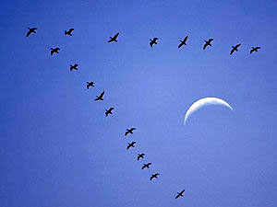
Долгое время существовали две гипотезы, которые объясняли выгоду от подобного построения — одна из них, поведенческая, говорит о том, что птицы при путешествии просто следуют за лидером, то есть тем, кто летит перед ними, и из-за этого автоматически получается клин. Вторая гипотеза объясняет выгоду подобного построения законами аэродинамики — они благоприятствуют именно построению клином, поскольку при такой форме построения птицам легче лететь.
Таким образом, было выяснено, что построение при полете определяется в основном двумя факторами: птицам нужно поймать восходящие потоки от лидера и избежать нисходящих, которые тоже тянутся за тем, кто движется впереди. Также орнитологи выяснили, что при этом птицы специально синхронизируют друг с другом движения крыльев — опять же для лучшей настройки на воздушные потоки.
Любопытно, что результаты исследования группы Ашервуда подтверждают одну закономерность, которая давно уже известна всем военным летчикам — если эскадрилья построена клином, то каждый самолет расходует меньше топлива. Прежде ученые считали подобную аналогию неуместной, поскольку воздушные потоки, которые создает самолет, достаточно стабильны (ведь аэропланы крыльями не машут), а вот вихри от крыльев летящей птицы гораздо более непредсказуемы и непостоянны. Но оказалось, что и птицам подобное построение помогает минимизировать энергетические затраты, вызванные воздушными вихрями.

3. Почему голуби «кивают» головой при ходьбе?
Голуби кивают при ходьбе для стабилизации изображения, потому что так проще различать предметы и замечать движущиеся объекты (например, хищника). Поэтому на самом деле голуби не кивают, они совершают поступательное движение головой, которое состоит из двух фаз — рывок и удержание. То есть голубь резко выкидывает голову вперед, а потом некоторое время голова держится стабильно относительно земли. Когда тело догоняет голову — новый рывок и так далее.

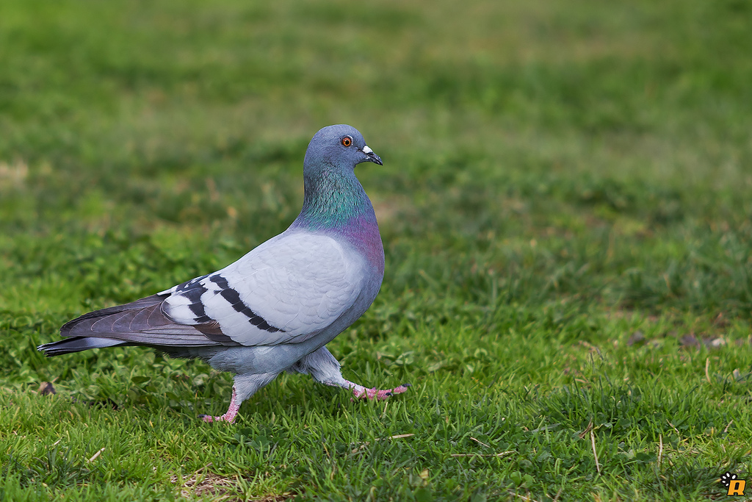

- На этой картине, написанной в 1871 году, художник изобразил самых первых вестников весны наших мест.

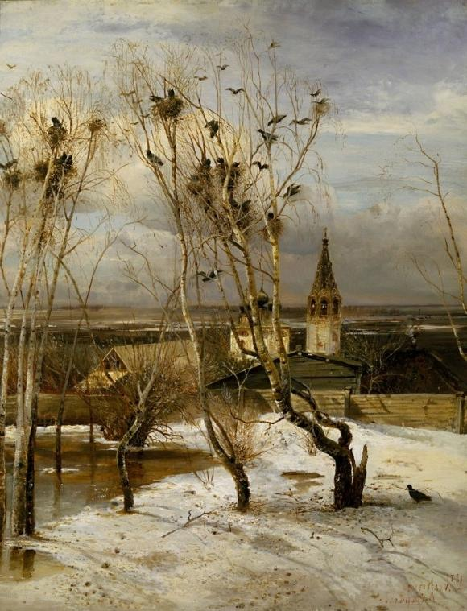

На окраине маленького селения возвышается небольшая шатровая колоколенка. К светло-голубому с высокими облаками небу тянутся еще голые, но уже забродившие соками ветки берез. На них с шумом и граем опускается стая грачей. Лед на пруду растаял, да и снег потерял уже свою зимнюю чистоту и пышность. На глазах у зрителей происходило величайшее чудо рождения весны.
«Грачи прилетели» - так назвал свою картину Алексей Кондратьевич Саврасов. Знакомая всем с детства картина представляется сейчас одним из символов русского пейзажа. Эту картину, такую простую и внешне безыскусную, сразу восприняли как олицетворение русской природы, всей деревенской России.
Исаак Левитан так отзывался о картине «Грачи прилетели»: «Окраина захолустного городка, старая церковь, покосившийся забор, тающий снег и на первом плане несколько березок, на которых уселись прилетевшие грачи, - и только... Какая простота! Но за этой простотой вы чувствуете мягкую, хорошую душу художника, которому все это дорого и близко его сердцу».

- Что придумала галка в рассказе Л.Н. Толстого, чтобы попить воды?

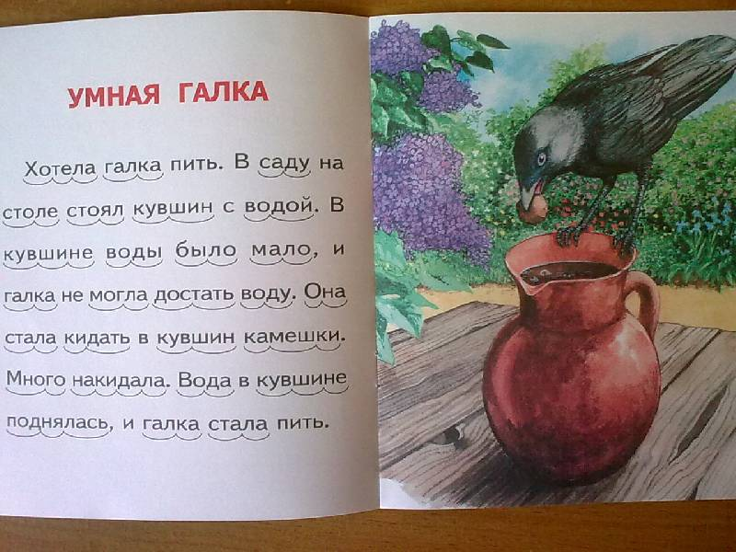

В мире насекомых

- Когда лунка бывает серебристая?

Лунка серебристая – бабочка, по внешнему виду схожая с обрезанной сухой ветвью. В садах лунки серебристые являются вовсе не желанными гостями, поскольку они считаются опасными вредителями. Крупные популяции лунок серебристых способны уничтожить сад или небольшой лес.

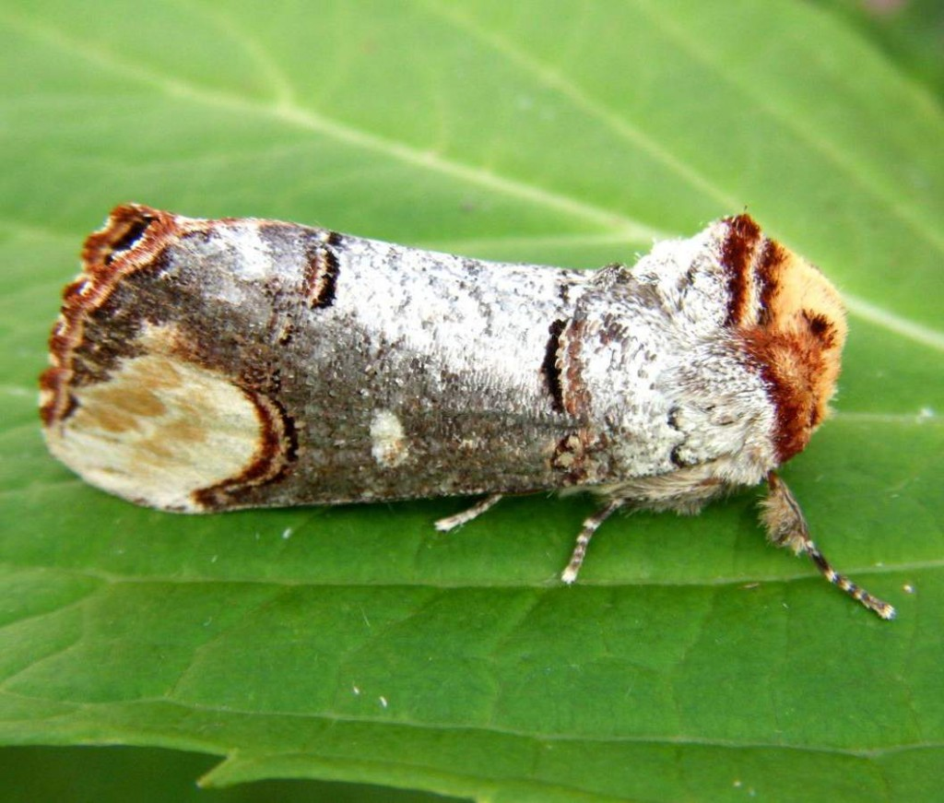

- Это насекомое с блестящими глазками настоящее биологическое оружие против тли.

Божью коровку во всех странах называют по-разному. У всех народов мира эти жуки пользуются большой симпатией и любовью. Marienkaefer (жук Святой Девы Марии) – в Германии, Австрии, Швейцарии. Ladybird (леди птица) – в Англии, США, Австралии, Южной Африке и других англоязычных странах. Lorita, Chinita, Tortolita, Mariquita – в странах Латинской Америки. Vaquita de San Antonio (коровка Святого Антония) – в Аргентине. Slunecko (солнышко) – в Чехии и Словакии. Сонечко (солнышко) – на Украине и в Белоруссии. Бобо сурхон (краснобородый дедушка) – в Таджикистане. Слово “божьи” в русском названии кокцинеллид происходит, видимо, от того, что люди давно подметили: там, где много этих жуков, там всегда хороший урожай.

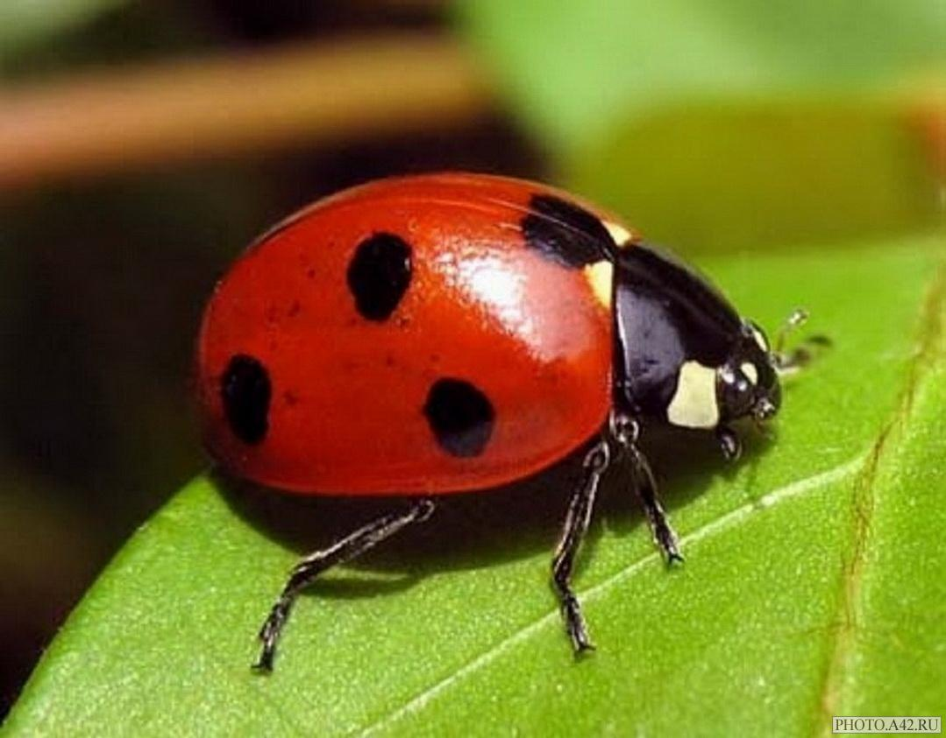

3. «Наряд» этих жуков похож на униформу гвардейцев Ватикана.

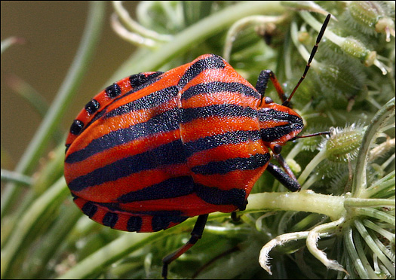
Щитник линейчатый или Графозома полосатая (лат: Graphosoma lineatum) — клоп из семейства Настоящие щитники. За сходство его расцветки с цветами формы Гвардейцев Ватикана, его еще называют «Клоп итальянский».

4. За что жуку-долгоносику поставили памятник?

Таким курьезом является памятник жуку-долгоносику, который в первой четверти прошлого столетия поставил на грань разорения целый американский штат Алабама. Дело в том, что у этого штата была узкая специализация по сельскохозяйственным культурам – там выращивался только хлопок. Почва и климат благоприятствовали стабильным урожаям и стабильным доходам местных фермеров. Нашествие жука-долгоносика произошло в 1915 году, в результате чего урожай хлопка по всему штату был полностью уничтожен. Поставленные перед вопросом выживания, американские фермеры приняли оригинальное решение: они стали выращивать те из сельскохозяйственных культур, которые жук-долгоносик не будет есть, даже погибая с голоду. Такими культурами оказались картофель, сахарный тростник, кукуруза и арахис. Причем именно арахис стал давать небывалую прибыль, что позволило фермерам за год покрыть все убытки и выйти в плюс, а через три года поставить четырехметровый памятник жуку.

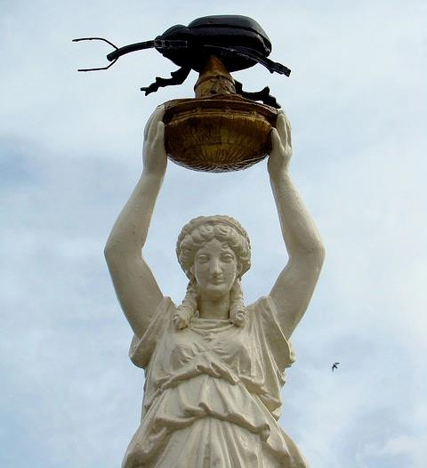

5. Когда император может быть дозорщиком?

Дозорщик-император - один из наиболее крупных видов стрекоз с мощным полетом, обитающий в Африке, Европе, Азии, Японии и Северной Индии. Длина тела этих стрекоз может достигать 65 – 75 мм, а размах прозрачных крыльев, с характерными черными прожилками, составляет 90 – 110 мм. Ноги с длинными шипами, с помощью которых в полете складываются в ловчую "корзинку" для насекомых. Брюшко у взрослого самца голубое, у самки зеленое или голубовато-зеленое, со сплошной черной зазубренной продольной полосой на спинной стороне. Глаза крупные, фасеточные, сине-зеленой окраски.
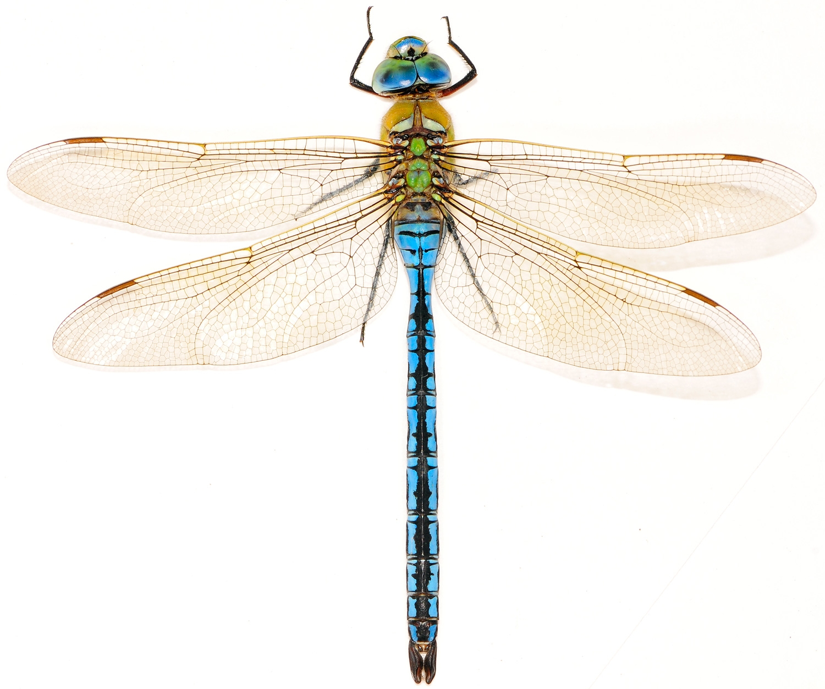

6. Какие насекомые способны формировать своими телами плот на воде?

Если огненный муравей попадёт в воду, через несколько часов он утонет. Однако если в воду смывает много огненных муравьёв из одной колонии, они образуют из своих тел единый плот — каждое насекомое зацепляется челюстями за конечности другого. Этот плот не содержит щелей, хорошо гнётся и может оставаться на плаву неделями.

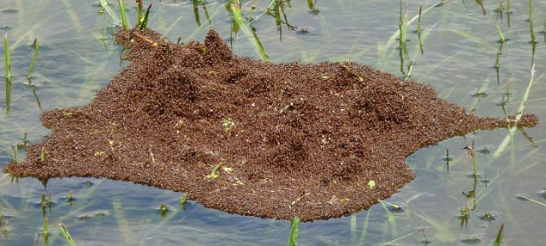

Русские первые

- Купец и писатель, один из первых европейцев, посетивших Индию и составивших ее описание, автор книги «Хожение за три моря».
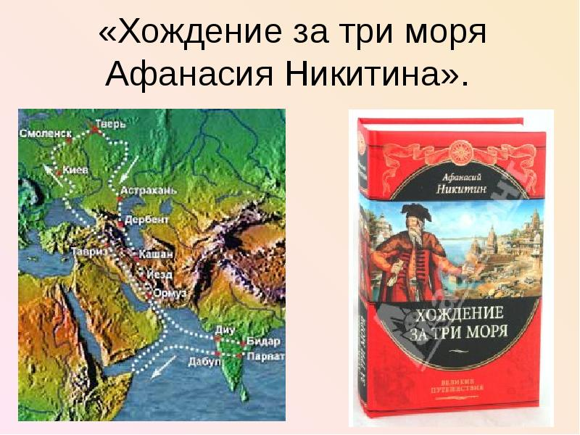

- Биолог, в ходе множества экспедиций установил центры происхождения культурных растений и собрал крупнейшую в мире коллекцию их семян.

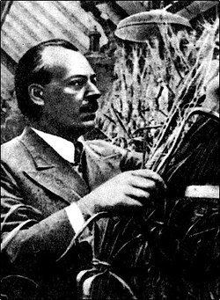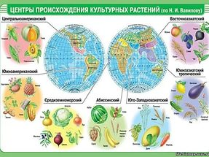
Вавилов В.И.

- Командир первого беспосадочного трансконтинентального перелёта на самолете через Северный полюс.

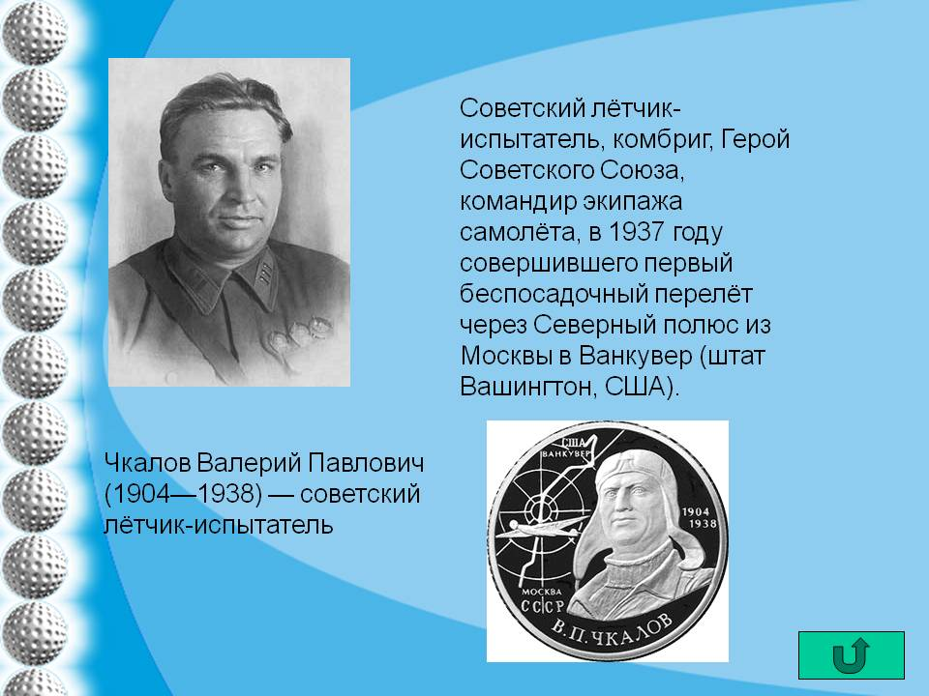

- Командир первой в мире дрейфующей полярной станции «Северный полюс-1», начальник северного морского пути в годы ВОВ.

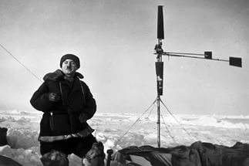
Папанин Иван Дмитриевич
Выдающийся советский исследователь Арктики, начальник первой советской дрейфующей станции «Северный полюс» и Главного управления Северного морского пути.

- Основатель российской морской геологии, автор первой полной карты дна Баренцева моря, одна из первых женщин-исследовательниц Антарктики.
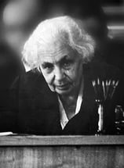
Мария Васильевна Клёнова

Файнворды
Про лес как не рассказать. Мне он люб как летом, так и зимой. Снег и воздух чист. Я как в сказке. День погож, и каждый след виден. Надо, нисколько не мешая лесной жизни, наблюдать. Вот гнездо скопы, тень от него похожа на косматого зверя. Ни мороз, ни какой холод не остановят весны. Кончается сон трав. А у деревьев уже много сока. Весна идет!
Да или нет

- Банан – это фрукт. НЕТ
(Что касается вопроса, является ли банан деревом или травой, то здесь все просто. Бананы это гигантские многолетние травы. Каждый побег банана приносит плоды только один раз, затем он погибает, и на его месте вырастает новый побег).

- Кукуруза не способна расти без человеческой помощи. ДА
(Кукуруза может вырасти только из семян. Если же початок целиком упадёт на землю, то, скорее всего, он сгниёт. Поэтому в дикой природе кукуруза не встречается)

3. Море Москвы существует. ДА
( Лунное море расположенное в северо-западной части невидимой с Земли стороны
Луны)

4. Самая известная книга Л. Л. Семаго называется «Сто свиданий с природой». ДА
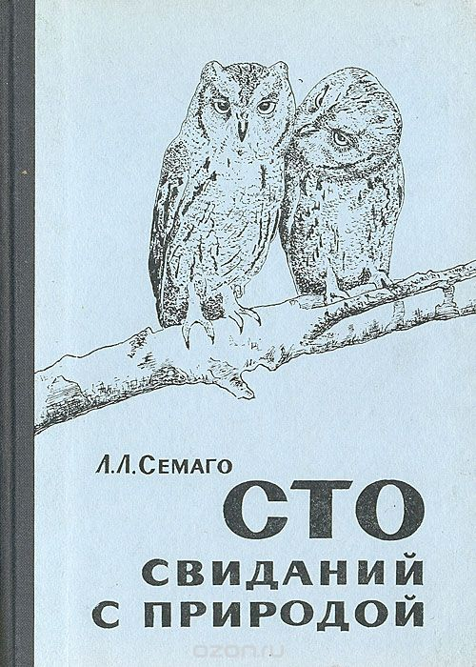

Фильм, фильм, фильм
1. Назовите режиссера(ов) советского художественного фильма 1961 года про «морского дьявола».

«Человек-амфибия» — советский художественный фильм, поставленный на студии «Ленфильм» в 1961 году режиссёрами Владимиром Чеботарёвым и Геннадием Казанским по одноимённому научно-фантастическому роману Александра Беляева.
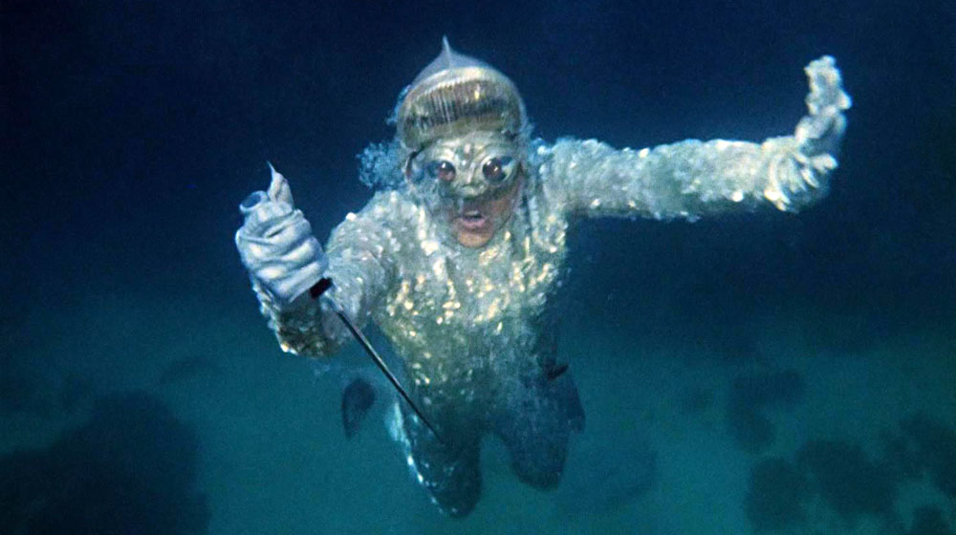

2. Этот фильм, снятый по книге нашего земляка, номинировался на кинопремию «Оскар» в 1979 году как лучший фильм на иностранном языке. На проспекте Революции в Воронеже стоит памятник главному герою фильма. Назовите этот фильм.

Белый Бим Черное ухо (1977)

Знаете ли вы, что...
- Стиф — настоящее имя пса, сыгравшего Бима. На съемочной площадке актеры называли его Стёпкой.
- В Воронеже установлен памятник Белому Биму.
- В повести порода Бима — шотландский сеттер неправильного окраса, а в фильме его играет английский сеттер.
- Чтобы сдружиться со своим партнером по роли, Вячеслав Тихонов перед началом съемок часто гулял с псом. Собака привыкла к таким прогулкам и очень привязалась к актеру.
- Повесть «Белый Бим Чёрное ухо» входит в обязательную программу по литературе в американских колледжах.
- Лучший фильм по опросу журнала «Советский экран» в 1978 году.
- Съёмки фильма проходили в Калуге.
- Фильм номинировался на кинопремию «Оскар» в 1979 году как лучший фильм на иностранном языке.
- Во время первого проката фильм посмотрели более 20 миллионов зрителей.

3. Почему главный герой фильма «Тропой бескорыстной любви» не может жить без тайги?

Это фильм о дружбе человека и животного. Михалыч не может жить без тайги, он человек природы, а мир алчных людей ему чужд и неясен.
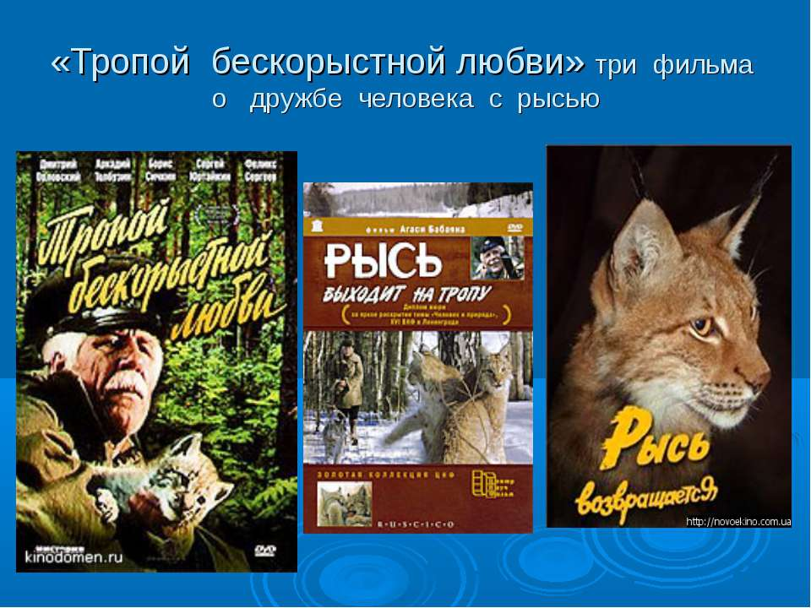

4. Какая птица чуть не унесла героя фильма «Дети капитана Гранта»?

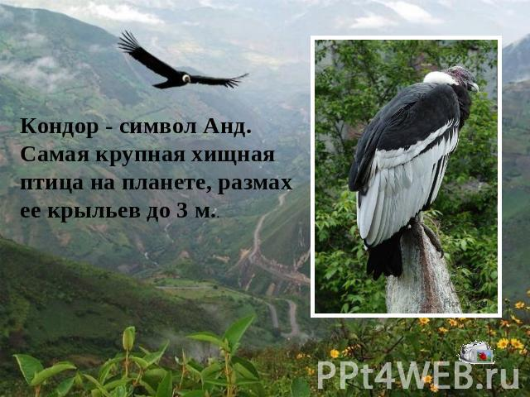

5. О чем мечтал лев Бонифаций? О каникулах в Африке.

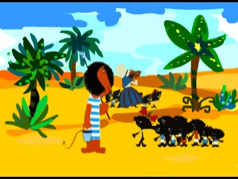

6. Каких наград удостоен мультфильм Юрия Норштейна, снятый в 1975 году. Что нес главный герой этого мультфильма? Ежик в тумане

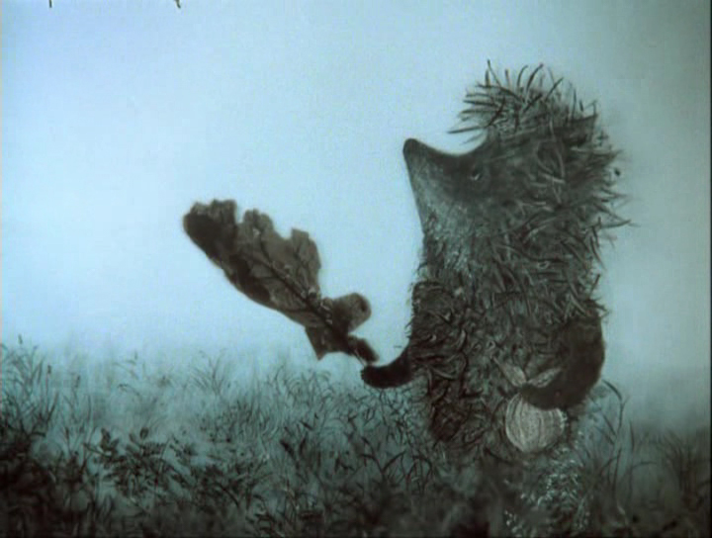

Это надо знать
- Девиз международной природоохранной акции Марш Парков – 2016.
Природе важен каждый! Сохраним биологическое разнообразие!

2. Птица года -2016 – это … Удод
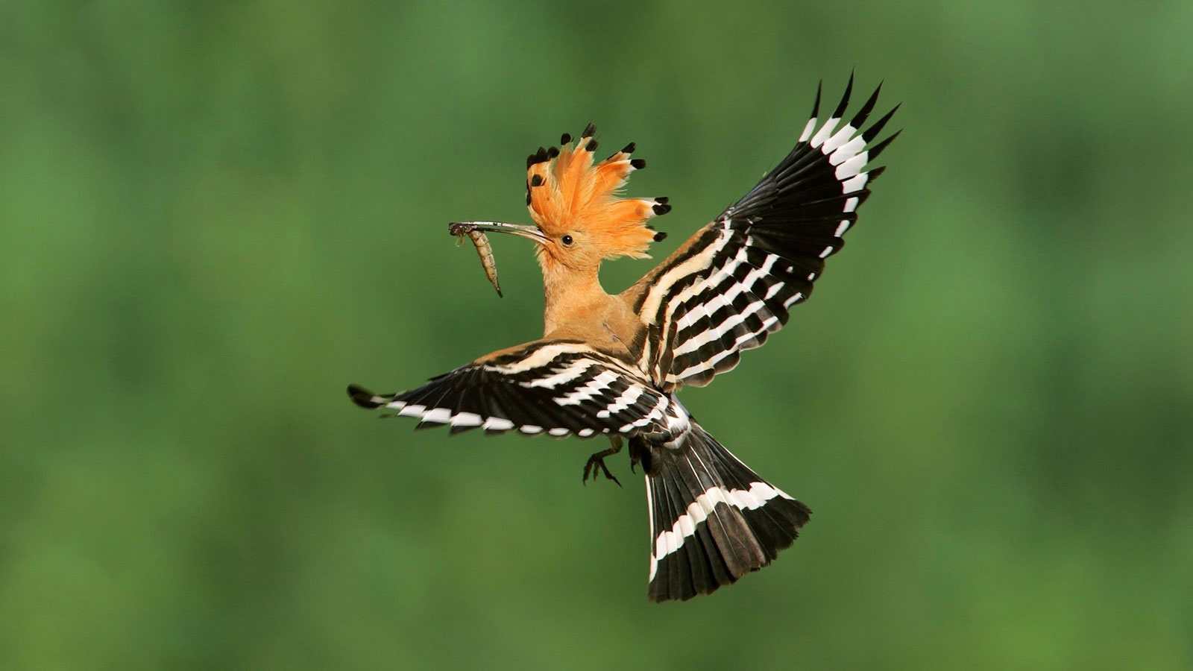

- Площадь Хоперского государственного природного заповедника.

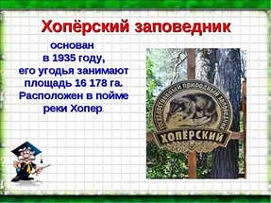

Творческое задание

 |  |  | ¹  ^{К} | у | л | и | к
2  К | у | и | н | д | ж | и
 |  | 3  Б | и | о | ц | е | н | о | з
4  Д | р | о | з | д | о | в

Муниципальное казенное общеобразовательное учреждение
Новохоперского муниципального района Воронежской области «Краснянская средняя общеобразовательная школа»

ЭКОВИКТОРИНА – 2016

ОКНО в ПРИРОДУ

Подготовила: ученица 7 класса
МКОУ «Краснянская СОШ»
Арчакова Анастасия Игоревна
89515443878

